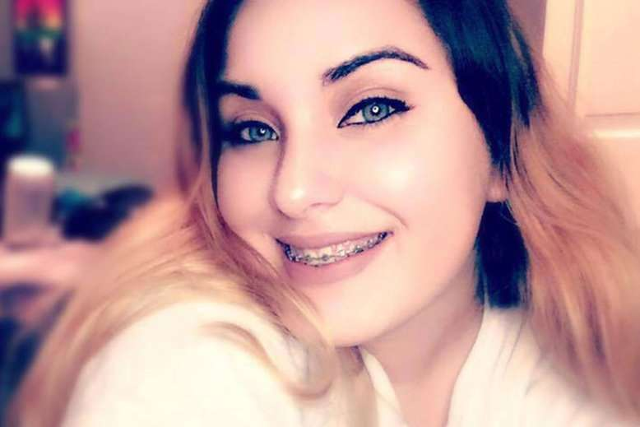
2016 – 12 - 06
"Jag älskar er så mycket kom i håg det snälla och jag är så ledsen över allting" skrev Brandy i ett sms till sin familj innan hon tog livet av sig.
Det var i tisdags som Brandy Vela, 18, från USA tog sitt liv. Anledningen bakom självmordet ska ha varit nätmobbning. Enligt tidningen People ska 18-åringen ha skickat ett meddelande till sin familj där hon skrev att hon var ledsen för allt.
"Jag älskar er så mycket kom ihåg det snälla och jag är så ledsen över allting".
Systern Jacqueuline Vela blev genast orolig och gick för att kolla till sin syster för att se hur hon mådde.
– Jag hörde hur någon grät så jag sprang upp till ovanvåningen och kollade i hennes rum. Hon stod mot väggen med en pistol riktad mot sitt bröst. Hon bara grät och grät och jag sa 'Brandy snälla gör det inte, Brandy nej', säger Jacqueuline till Click 2 Houston.
När hon hörde att ett skott avlossades befann hon sig i föräldrarnas rum och hörde hur pappan skrek "Hjälp mig, hjälp mig, hjälp mig". 18-åringen dödförklarades sedan på sjukhuset.
Jacqueline berättar nu att hennes syster trakasserades dagligen och nätmobbning ska ha varit orsaken till varför Brandy tog livet av sig.
– De kunde säga saker som 'varför är du fortfarande här?' De kallade henne för tjock och ful, säger systern. De som mobbade Brandy skapade falska profiler på Facebook och publicerade konstiga statusar i hennes namn.
Brandy bytte mobilnummer flera gånger eftersom och anmälde även händelserna till polisen, men trots det fortsatta mobbningen.
– Det här är något helt nytt, och vi måste komma fram till hur vi kan stoppa mobbning på sociala medier, säger hennes pappa.
– Jag var nästan helt säker på att jag skulle kunna övertala henne att lägga ner vapnet, men det fungerade inte. Hon sköt sig själv.
Om du själv behöver stöd eller någon att prata med, så kan du hitta telefonnummer till jourhavande medmänniskor att prata med här.

